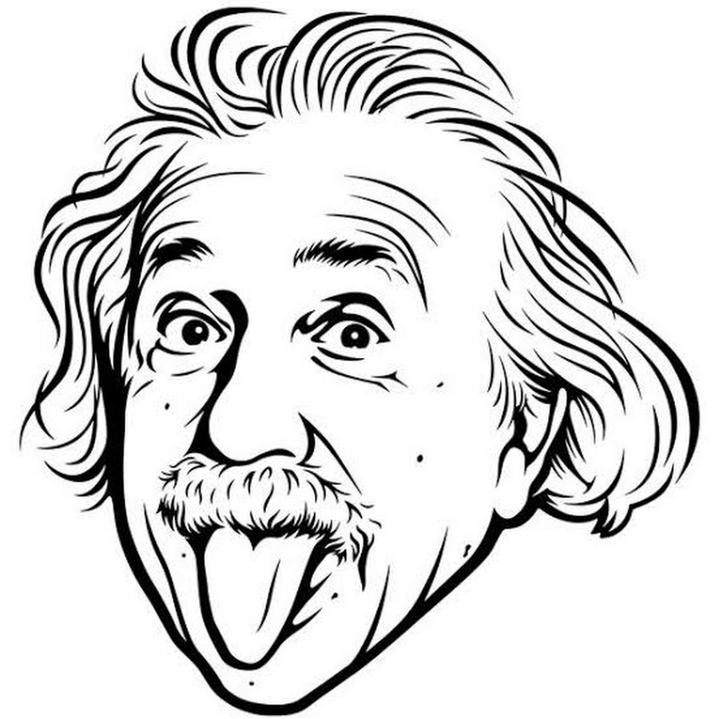
План проведения
недели ФИЗИКИ
02.12.19 – 07.12.19 г.

Дата | Мероприятие | Участники | Организаторы
Понедельник  02.12 | Открытие недели физики. | 7-9 классы | Игнатенкова А.Д.
Среда  04.12 | Физический диктант «Калейдоскоп»  Игра «Совет мудрецов» | 7 класс  8 класс | Игнатенкова А.Д.
Четверг  05.12 | Викторина «Физическое ассорти» | 9 класс | Игнатенкова А.Д.
Пятница  06.12 | Конференция «Нескучная физика». Защита докладов. | 7-9 классы | Игнатенкова А.Д.
Среда – Суббота  04.12-07.12 | Выставка творческих работ:  1. Конкурс кроссвордов и ребусов «Физический вернисаж».  2. Конкурс рисунков «Физика вокруг нас».  3. Конкурс стихов, загадок и сказок «Физики умеют шутить». | 7-9 классы | Игнатенкова А.Д.
09.12 | Подведение итогов. Награждение. |  | Игнатенкова А.Д.

